

**GUIA DE APRENDIZAJE**

**Nivel: Primero Medio 2020**

**Coordinación: Profesor Iván Pérez Alcaíno**

|  |
| --- |
| **UNIDAD 1: DESARROLLO E IMPLEMENTACIÓN DE UN SERVICIO** |
| **OA1** Identificar oportunidades o necesidades personales, grupales o locales que impliquen la creación de un servicio, utilizando recursos digitales u otros medios.  **OA2** Desarrollar un servicio que implique la utilización de recursos digitales u otros medios, considerando aspectos éticos, sus potenciales impactos y normas de cuidado y seguridad.  **Objetivo específico:** Conocer la forma en que se desempeñan los productos y servicios a través del consumidor o usuario. |
| **INSTRUCCIONES**   1. Lea compresivamente la guía y luego desarrolle la guía de actividades en donde deberá aplicar los contenidos aprendido aquí 2. En caso de dudas usted las puede realizar por medio del correo del docente correspondiente, quien las responderá en forma online ([mariamichaud@liceo1.cl](mailto:mariamichaud@liceo1.cl) o [ivanperez@liceo1.cl](mailto:ivanperez@liceo1.cl)). 3. Para complementar tu estudio puedes recurrir a la siguiente página web:   <https://economipedia.com/definiciones/servicio.html> |

**Servicios a nuestro servicio**

Los productos tecnológicos que llamamos **servicios** tienen que ver con un acuerdo o contrato[1] entre personas y/o empresas. Por ejemplo, una corredora de propiedades hace un contrato con el/la arrendatario/a, bajo ciertos acuerdos que deciden en conjunto, el corredor se compromete a prestar el servicio de arrendamiento y quien arrienda por su parte, se compromete a pagar en la fecha acordada. Si el/la arrendatario/a no paga su arriendo, perjudica al propietario/a; si la corredora sube el valor del arriendo sin previo aviso ni acuerdo, el servicio no está cumpliendo su función.

Los servicios satisfacen las necesidades de las personas a través de ofrecimientos tangibles (se pueden tocar) e intangibles (no se pueden tocar). Al comprar un equipo de música, además de adquirir un equipo de audio, se puede optar también por un artefacto que tenga sonido digital, audio automático, accesorios que corresponden a ofrecimientos tangibles, o sea concretos. La comodidad de usar este equipo, la calidad del sonido o simplemente la reputación que les da ese equipo a su dueño, son ofrecimientos intangibles.

***Cuando haces un trabajo, por ejemplo, lavar los platos de tu casa, o cuando participas en algo voluntariamente, como ofrecerte para integrar la directiva del curso, ¿estás prestando un servicio? ¿Qué tipo de ofrecimiento das en cada caso: tangible o intangible?***

Hay muchas clases de servicios, las clínicas, telefonía, internet, entidades financieras son, por definición empresas prestadoras de servicios; las organizaciones de informática, recursos humanos y capacitación profesional son servicios de apoyo, es decir, asisten a las empresas para apoyar algunas de sus funciones.

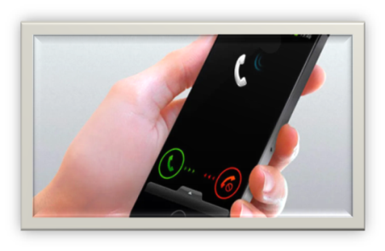

**Nacemos siendo usuarios**

Para poder, hacer uso de todos los beneficios de los bienes y servicios, debemos reconocernos como **usuarios o usuarias,** es decir, somos las personas que hacemos uso de un producto tecnológico.

Durante un día y a veces sin darnos cuenta, somos usuarios de muchos servicios a la vez. Por ejemplo, puedes ser usuario/a del servicio de transporte escolar y mientras vas en el trayecto escuchas a tu artista favorito en *spotify* en el transporte.

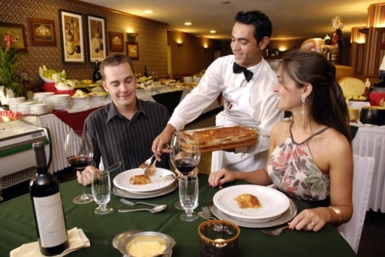 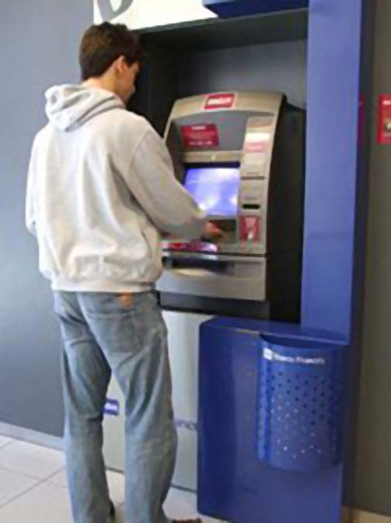

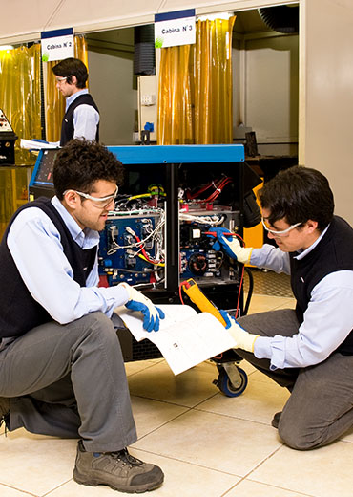 

**De los objetos a los servicios**

El cambio y la innovación en tecnología es un proceso permanente, tal como lo vemos en nuestra vida, cada año el cambio de un producto o servicio es mucho mejor que el anterior. Seguramente no existe actividad en la vida de las personas que están sometidas a cambios más radicales y cada vez más recurrentes que las tecnologías.

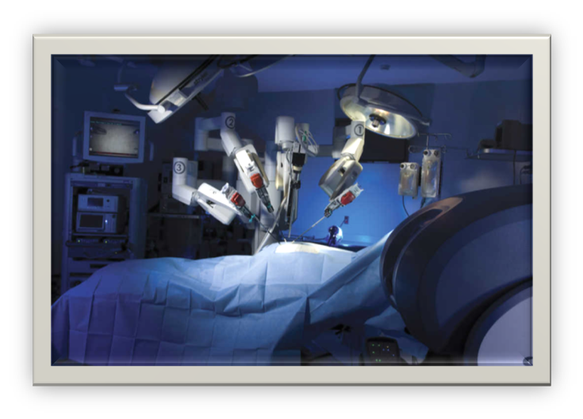 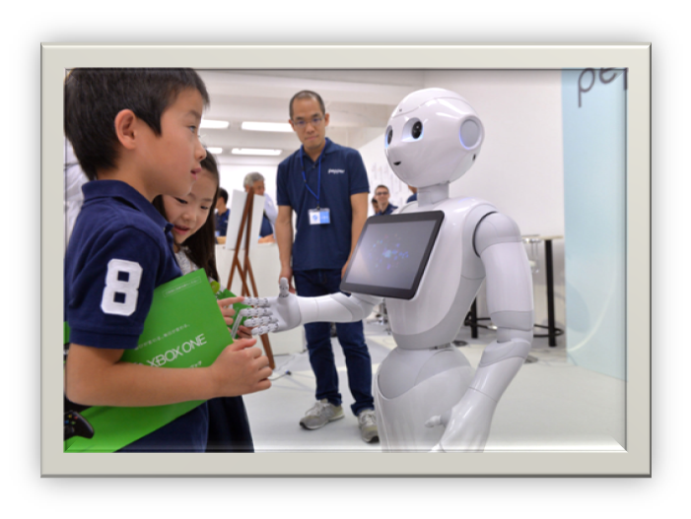

Un proceso de producción es un sistema de acciones que se encuentran interrelacionadas de forma dinámica y que se orientan a la transformación de ciertos elementos. De esta manera, los elementos de entrada (conocidos como factores) pasan a ser elementos de salida (productos), tras un proceso en el que se incrementa su valor.

Cabe destacar que los factores son los bienes que se utilizan con fines productivos (las materias primas). Los productos, en cambio, están destinados a la venta al consumidor o mayorista.

Cuando analizamos los procesos que hacen posibles los productos tecnológicos, podemos saber más acerca de nuestro entorno, y como funciona, en el cambiante escenario tecnológico.

Comencemos este análisis desde tu propio conocimiento sobre los procesos tecnológicos en la producción de objetos.

Es muy probable que te hayas dado cuenta de que en toda acción tecnológica hay ciertas etapas comunes.

A continuación, nos interesa identificar las fases que les dan sostén y continuidad a los **procesos tecnológicos,** tanto al interior de una empresa pequeña que produce pan, por ejemplo, como una más grande que diseña y produce tecnología de punta, como los chips para la industria electrónica; nos interesa que puedas percibir los procesos tecnológicos tanto en la mesa de reuniones de una gran empresa de distribución de energía como en la sala de clases al generar un proyecto de tecnología.

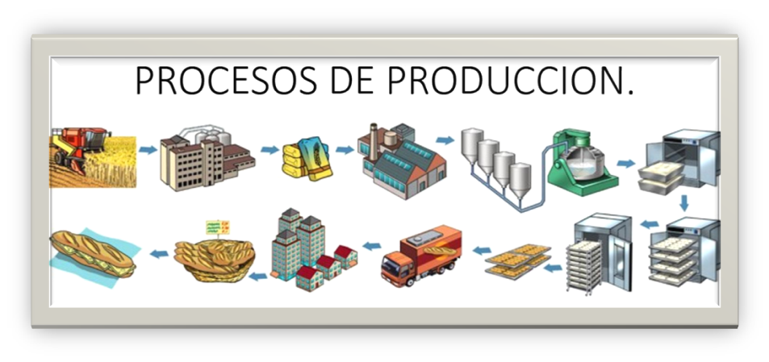

1. Convenio o acuerdo establecido entre dos o más personas o instituciones, escrito en un documento, por el que se obligan a cumplir determinadas condiciones.